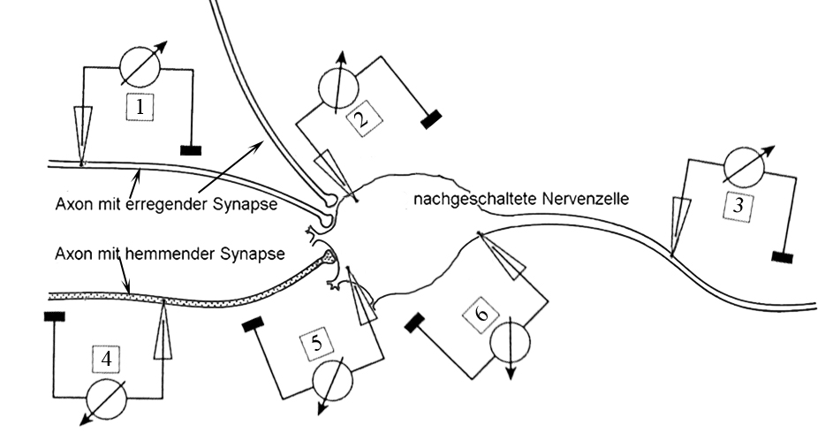

Abb. 1: Messpunkte (1 – 6) an der Membran einer Nervenzelle. Diese ist über eine hemmende und zwei erregende Synapsen mit zwei anderen Nervenzellen verbunden.

A  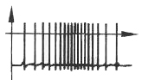  Messpunkt: _____ | 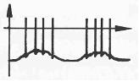  B  Messpunkt: _____ | C  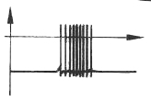  Messpunkt: _____
D  Messpunkt: _____ | 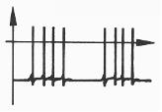  E  Messpunkt: _____ | 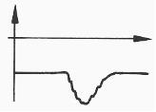  F  Messpunkt: _____

Abb. 2: Gemessene Membranpotenzialwerte (A – F) an den in Abb. 1 gezeigten Messpunkten

Aufgabenstellung:

- Benennen Sie die Potenzialarten, die durch die Ableitelektroden an den sechs Messpunkten gemessen werden.

- Ordnen Sie begründend die Potenziale A – F den jeweiligen Ableitelektroden 1 – 6 zu und ergänzen Sie die Potenzialkurve D.

- Nehmen Sie an, dass die nachgeschaltete Nervenzelle ein Ruhemembranpotenzial von -70 mV und ein Schwellenpotenzial von -55 mV aufweist.
Ermitteln Sie, ob diese Nervenzelle ein Aktionspotenzial generiert, wenn durch ein Signal der hemmenden präsynaptischen Nervenzelle ein IPSP von -5 mV und durch Signale der beiden erregenden präsynaptischen Nervenzellen zwei EPSP von +10 und +12 mV gleichzeitig am Axonhügel erzeugt werden.

- Die Rangordnung bei YouTube-Videos wird bestimmt von der Anzahl der „Klicks“. Dabei werden vom System mehrfache Klicks von Einzelnen genauso bewertet wie die Klicks von verschiedenen Usern. Übertragen Sie dieses Phänomen auf die Prinzipien der beiden Summationstypen.

